**MEMORIA FINAL DEL PROYECTO**

***Vulnerabilidad,Ataque,Protección***

**CICLO FORMATIVO DE GRADO SUPERIOR**

**DESARROLLO DE APLICACIONES MULTIPLATAFORMA**

**CURSO 2023-2024**

**AUTOR:** Alejandro Lopez Abad

**TUTOR:** Alberto Madera Chamorro

**DEPARTAMENTO DE INFORMÁTICA Y COMUNICACIONES**

**I.E.S. LUIS VIVES**

**Resumen**

Vulnerabilidad,Ataque,Protección.

He decidido emprender este proyecto debido a mi profundo interés en el campo de la ciberseguridad. Desde mis primeros días como programador, me ha fascinado todo lo relacionado con la seguridad de las aplicaciones. Mi objetivo con este proyecto es crear mi propia Api Rest, aprender a atacar, identificar sus vulnerabilidades y, finalmente, desarrollar soluciones para abordar esas debilidades. Quiero adquirir habilidades en la creación de scripts para llevar a cabo ataques y aprender a resolver estos problemas. El alcance del proyecto incluirá la conexión de la Api Rest a un servidor con una base de datos, la ejecución de una serie de ataques y la actualización de las vulnerabilidades previamente identificadas. En resumen, busco no solo comprender cómo se llevan a cabo los ataques a una Api Rest, sino también aprender a fortalecer su seguridad mediante soluciones efectivas.

Vulnerability,Attack,Protection.

I have undertaken this project due to my deep interest in the field of cybersecurity. Since my early days as a programmer, I have been fascinated by everything related to application security. My goal with this project is to create my own ApiRest, learn to attack it, identify its vulnerabilities, and ultimately develop solutions to address those weaknesses. I want to acquire skills in creating scripts to carry out attacks and learn to solve these problems. The scope of the project will include connecting the ApiRest to a server with a database, executing a series of attacks, and updating previously identified vulnerabilities. In summary, I aim not only to understand how attacks on an ApiRest are carried out but also to learn how to strengthen its security through effective solutions..

**Índice de contenidos**

1. Introducción 6

1.1 Justificación del proyecto 7

1.2 Objetivos 7

1.3 Alcance 7

2. Desarrollo del proyecto 8

2.1 Tecnologías usadas 9

2.2 Desarrollo 15

2.3 Vulnerabilidades 17

2.3.1 Login 17

2.3.2 Exposición Base de datos 18

2.3.3 FindById 18

3. Batería de Ataques 18

3.1 Ataque con Diccionario 19

3.1.1 Vulnerabilidad 19

3.1.2 Ataque 19

3.1.3 Protección 22

3.1.4 Valoración del ataque 22

3.2 Ataque a base de Datos 22

3.2.1 Vulnerabilidad 23

3.2.2 Ataque 23

3.2.3 Protección 25

3.2.4 Valoración del ataque 25

3.3 Ataque a con Postman 25

3.3.1 Vulnerabilidad 26

3.3.2 Ataque 26

3.3.3 Protección 27

3.3.4 Valoración del ataque 31

4. Conclusiones y trabajo futuro 31

5. Anexo 34

Clases Proyecto 35

CorsConfig 35

JwtAuthenticationFilter 35

JwtAuthorizationFilter 37

JwtTokenUtil 38

EncoderConfig 41

SecurityConfig 41

APIConfig 42

AngularController 43

BankAccountController 43

UsersController 44

BankAccountDTO 47

UserDTO 48

BankAccountException 49

UsersException 49

TokenException 50

BankAccountMapper 50

UsersMapper 50

Users 51

BankAccount 53

BankAccountRepository 53

UsersRepository 54

BankAccountService 54

UserService 55

BankAccountValidators 58

UsersValidators 58

Aplication.properties 59

TfgCiberseguridadApplication 59

Deploy.yaml 60

Docker-composeVULNERABLE 60

Docker-composeSEGURO 61

Ataque.py 61

# 1. Introducción

En un entorno digital cada vez más conectado, la ciberseguridad es fundamental para proteger la integridad de las aplicaciones y los datos. He elegido este proyecto por mi profundo interés en comprender los secretos de la ciberseguridad. Desde que soy un desarrollador, he trabajado continuamente para comprender y mejorar la seguridad de las aplicaciones. El objetivo principal de esta iniciativa es crear mi propia Api Rest y luego analizar exhaustivamente su seguridad mediante la realización de ataques controlados. Este proceso busca identificar vulnerabilidades y comprender la aplicación práctica de las soluciones de seguridad. Al conectar Api Rest a un servidor de base de datos y realizar una serie de ataques, el objetivo es obtener conocimientos prácticos y aplicados sobre ciberseguridad, promoviendo así la comprensión y el fortalecimiento de la seguridad en el apasionante mundo de las aplicaciones web.

## 1.1 Justificación del proyecto

He seleccionado este proyecto debido a mi profundo interés en el ámbito de la ciberseguridad. Mi objetivo fundamental con este proyecto es la creación de mi propia Api Rest. Aspiro a comprender no solo el proceso de asegurar aplicaciones, sino también a explorar la otra cara de la moneda: identificar las vulnerabilidades existentes. A través de este proceso, busco adquirir conocimientos prácticos en cómo llevar a cabo ataques a una Api Rest y, al mismo tiempo, entender las debilidades inherentes. Finalmente, mi propósito último es desarrollar soluciones efectivas para abordar esas vulnerabilidades y contribuir así al fortalecimiento de la seguridad en el ámbito de la ciberseguridad.

## 1.2 Objetivos

El objetivo central de este proyecto es aprender a realizar ataques a una Api Rest, identificar sus vulnerabilidades, y adquirir habilidades para explotar y solucionar estos problemas. Se busca comprender el funcionamiento de las vulnerabilidades, desarrollar scripts para ataques, y mejorar la seguridad en el proceso.

## 1.3 Alcance

El alcance del proyecto implica la creación de una aplicación Api Rest conectada a un servidor con una base de datos. Se llevará a cabo una serie de ataques a la Api Rest, seguidos de la actualización de las vulnerabilidades identificadas anteriormente. Este enfoque práctico permitirá la aplicación de los conocimientos adquiridos, asegurando la comprensión y mejora de la seguridad en tiempo real.

# 2. Desarrollo del proyecto

## 2.1 Tecnologías usadas

La elección del lenguaje me decante por kotlin , ya que es un lenguaje para la JVM, así que puedo utilizar las librerías que tiene java, también kotlin se null safe , lo que significa que, tiene un sistema de tipos que ayuda a prevenir los errores relacionados con null, Esto puede reducir los errores comunes. asociados con las referencias nulas en el código.

Para la creación de la API Rest tenemos dos opciones a tener en cuenta, la primera es Spring y la segunda ktor, cada una tiene sus ventajas como que Spring nos permite el desarrollo de aplicaciones flexibles y escalables, por lo que el mantenimiento del programa siempre será más fácil, y ktor nos permite hacer la aplicación multiplataforma.



Mi elección ha sido Spring ya que es el framework con el que me siento más cómodo y familiarizado. Además, me proporciona una manera fácil de implementar la seguridad a través de Spring Security, lo cual es una forma sencilla de agregar protección a mi aplicación.

Para las bases de datos estuve barajando entre SQL o no SQL, mis dos opciones eran una base de datos MariaDB o Mongo.

 

Elegí MariaDB ya por varias razones, la primera de ellas es que mi estructura de datos tiene sentido que sea relacional ya que los usuarios tienen cuentas bancarias.

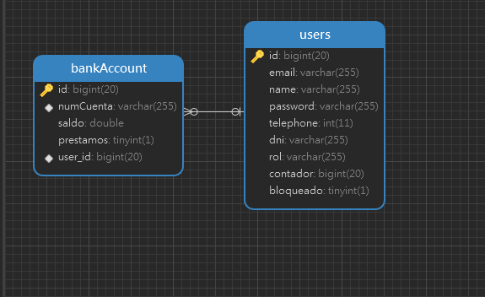

Aquí se puede ver que un usuario puede tener más de una cuenta bancaria. Esa es una de las razones por las elegí MariaDB, la segunda es por la seguridad y el control de acceso, tiene varios sistemas de seguridad avanzados que permiten un control más fino sobre el acceso a los datos y la ejecución de operaciones. Por último, me gustaba mucho la idea de utilizar R2DBC (Reactive Relational Database Connectivity), ya que me permite tener un enfoque reactivo y la posibilidad de tener programación reactiva, utilizando la concurrencia y la asincronía.

Para el front tenía varias opciones, como React o Flutter pero en las practicas aprendí Angular y me gusto bastante, por lo que mi elección fue Angular.



Angular es un framework de desarrollo para construir aplicaciones web de una sola página (SPA). Angular utiliza TypeScript como su lenguaje de programación principal. TypeScript es JavaScript, pero con la posibilidad de asignar tipos lo cual te da bastantes facilidades mejorando así la calidad y mantenibilidad del código.

Además, añadiremos la biblioteca PrimeNG ya que nos dará componentes altamente personalizables y que se pueden adaptar al estilo visual de la aplicación.



Para la creación y automatización de scripts he elegido Python.



Es un lenguaje que había aprendido a nivel iniciación en el grado superior y me gustó la idea de profundizar un poco más en él. Para este script utilice la librería de Selenium que permite interactuar con los navegadores, esta biblioteca proporciona una interfaz fácil de usar para realizar acciones comunes en el navegador, como hacer clic, completar formularios o extraer datos.

Para el despliegue de la aplicación utilizaremos Docker.



Docker nos permite automatizar el despliegue de aplicaciones software y crear contenedores ligeros y portables. Estos contenedores se pueden ejecutar en cualquier sistema que tenga Docker instalado. En mi caso he alquilado un servidor, he instalado Docker y creando dos archivos docker-compose tengo todas las partes del proyecto conectadas. Hemos utilizado también GitHub como herramienta para el despliegue ya que he creado un archivo .yaml el cual cada vez que hago un push, y añado un tag, se compila el proyecto y se sube una imagen del proyecto a dockerHub , esto me permite tener varias versiones del proyecto, lo cual es una ventaja para mí para poder mostrar de forma rápida las diferencias entre las versiones, ya que tengo dos docker-compose en el servidor.

Por último, hemos utilizado homebrew, es un sistema de gestión de paquetes para macOS y Linux. Se utiliza para simplificar la instalación y gestión de software en sistemas operativos basados en Unix. Gracias a este gestor he podido descargarme herramientas como Hydra, Metasploit, etc.



Estas herramientas han sido esenciales para el desarrollo de los ataques gracias a que aportan muchísimas herramientas

## 2.2 Desarrollo

Una vez decidido las tecnologías que vamos a utilizar es momento de programar, lo primero que haremos será programar el backend, para ello tendremos que pensar que endpoints necesitamos para mostrar la información el front , en este caso necesitaremos un endpoint que nos devuelva todos los usuarios de la base de datos, y gracias a que he creado un DTO de los usuarios añadiremos las cuentas bancarias cuando se haga la llamada al restController, el mismo endpoint pero que devuelva todas las cuentas bancarias, y los métodos de filtrar por id. Una vez creados los modelos, crearemos los repositorios que gracias a spring se generan las operaciones CRUD de forma automática y tu solo tendrás que crear los métodos especiales para las búsquedas que quieras, estas clases se llaman UsersRepository y BankAccountRepository. Después creamos nuestros servicios e inyectaremos los repositorios con las anotaciones Autowire, estas clases se llama UsersService y BankAccountService.

Con estos servicios crearemos el controlador de cada entidad, UsersController y BankAccountController, gracias a las anotaciones de spring, haremos con los controladores sean restController y con las anotaciones GET, PUT, DELETE, podremos asignar que tipo de petición es.

Una vez tengamos las peticiones implementaremos la primera capa de seguridad, crearemos un login, el cual cuando te has logeado exitosamente te devuelve un token JWT. Creamos también la clase SecurityConfig en la cual autorizaremos los endpoints de forma que podemos permitir que cualquiera lance la petición o restringirlo.

Una vez tengamos la Api Rest creada, haremos el front en el cual crearemos los componentes necesarios para mostrar la información, nos crearemos las entidades, y un componente para cada entidad, tendremos una estructura de proyecto muy similar a la del back-end , donde nos crearemos respectivamente un servicio para cada entidad. En los servicios crearemos los métodos que harán la llamada al back-end. Una vez terminado los servicios nos iremos a crear los HTML de cada componente, gracias a primeNg, una biblioteca de Angular que estoy utilizando, nos dará la facilidad para generar una tabla en HTML que asignado el modelo de dato que tiene que coger, se auto rellenara.

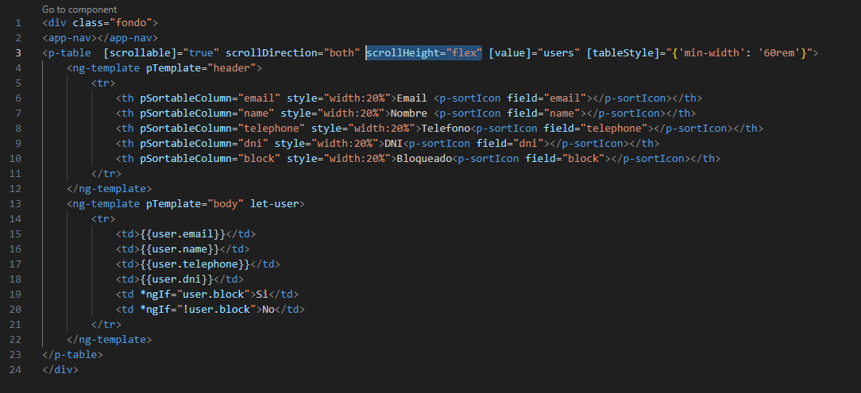

Una vez tengamos todos los componentes hechos pasaremos a la parte de investigación de vulnerabilidades.

## 2.3 Vulnerabilidades

### 2.3.1 Login

Esta vulnerabilidad fue fácil de descubrir ya que en cualquier página web si fallas más de un numero x de veces te suele prohibir iniciar sesión en 5 min o te envían un correo avisándote de que están intentando iniciar sesión en tu cuenta desde un dispositivo que no es el tuyo. La vulnerabilidad como tal es que no hay un límite de intentos de inicio de sesión por lo que teniendo tiempo se puede ejecutar un ataque de fuerza bruta.

### 2.3.2 Exposición Base de datos

El problema de tener los puertos expuestos de la base de datos es que son susceptibles a recibir un ataque para intentar iniciar sesión con un usuario como root, si el dueño del servidor no ha tenido el cuidado debido pueden pasar varias cosas, la primera de todas es que la base de datos este sin contraseña, por raro que parezca pasa más de lo que pensáis, a un compañero mío del curso le ocurrió justo esto, él estaba montando su aplicación en un servidor y se olvidó de segurizar la base de datos, por lo que alguien entro con la dirección IP del servidor más el puerto donde se encontraba la base de datos y le robo toda la información, dejando un mensaje de que tenía que pagar 0.01BTC a una cartera que proporcionaba para poder recuperar la información, por suerte no tenía ningún dato sensible dentro de la base de datos, igualmente la segunda de las cosas que hay que hacer es poner una contraseña segura, ya que muchas personas dejan la default que puede ser root:root o root:password, y si eso ocurre es vulnerable a recibir un ataque y que alguien desconocido tenga acceso a toda la información dentro de la base de datos. Mas adelante podréis ver como he planteado este ataque a la base de datos.

### 2.3.3 FindById

Esta vulnerabilidad es la que la más costosa de arreglar y poner capas de seguridad para arreglarla, la vulnerabilidad se basa en que si la base de datos utiliza un id autonumérico, cuando tu inicias sesión y ves las peticiones que se están realizando al servidor puedes ver que al final de la petición hay un nuevo, gracias a postman puedes probar la misma petición, pero con otro número, si te devuelve la información es un gran problema de seguridad. A continuación, veréis como se ha realizado este ataque y como se ha arreglado

# 3. Batería de Ataques

## 3.1 Ataque con Diccionario

El ataque con diccionario que he realizado se basa en enviar un número elevado de peticiones al backend de la aplicación intentando iniciar sesión con la identidad de otra persona, esto se puede realizar de varias formas, se podría hacer con las tools que te otorga kali, como Hydra, Metasploit (que es un framework ) o con Python.

### 3.1.1 Vulnerabilidad

El objetivo de este ataque es: Conseguir penetrar la seguridad de la Api Rest haciendo un ataque de fuerza bruta, es decir, dado un email que sabemos que tiene un perfil en la página web a atacar, en este caso la página será FusionBank, una página web de gestión de cuentas bancarias, haremos muchísimas peticiones para iniciar sesión intentando robar la identidad de una persona.

### 3.1.2 Ataque

Para este ataque he optado por crear un script con Python y selenium que es una biblioteca de software de código abierto que te permite automatizar pruebas en aplicaciones web. Lo que haremos con este script es rellenar los campos de login , escribiendo el correo y la password repetidamente hasta conseguir entrar, utilizaremos para este ataque un diccionario bajado de internet el cual tiene contraseñas que se suelen utilizar e intentaremos vulnerar esa seguridad. Para lanzar este script tendremos que irnos a la localización donde se encuentra y escribir en la consola Python ataque.py(ataque es el nombre del script), una vez lo ejecutemos, automáticamente el script abrirá la página web que le hemos señalado en el programa y empezará a rellenar los campos para intentar realizar el inicio de sesión, para que esto sea más visible las pruebas se han hecho con archivos de contraseña pequeños, unas 200 contraseñas, este ataque se podría realizar con diccionarios mucho más grandes con hasta 15.000 contraseñas pero para que sea más visual el ejemplo que mostraré tiene menos.

Aquí podéis ver el formato del Login.

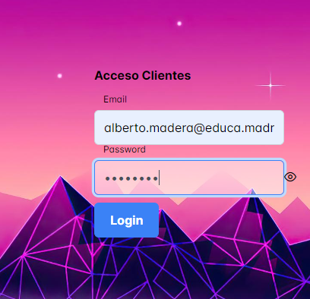



Esto sería el diccionario que vamos a utilizar para este ataque, para mostrar que funciona el ataque y que solo sería cuestión de tiempo en un primer lugar haríamos el ataque y no va a iniciar sesión ya que entre esas contraseñas no está la contraseña del usuario que vamos a atacar que en este caso sería mi tutor Alberto , como es muy fácil conseguir la dirección de correo electrónico le he creado una cuenta en FusionBank y además como administrador, la ventaja de haber creado yo todo es que se la contraseña que tiene, password-> tutordam , sé que con el diccionario que estoy atacando no va a iniciar sesión pero para demostrar que funciona añadiré la contraseña al diccionario.

Aquí una foto del primer ataque:

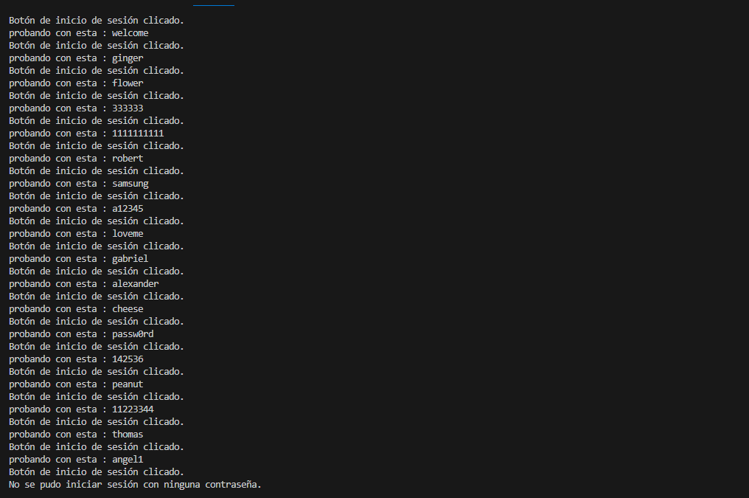

Ha sido fallido porque la contraseña del correo que estamos atacando no se encontraba entre las que había en el diccionario, a continuación, añadiremos la contraseña del usuario al diccionario para que inicie sesión haciendo el ataque. 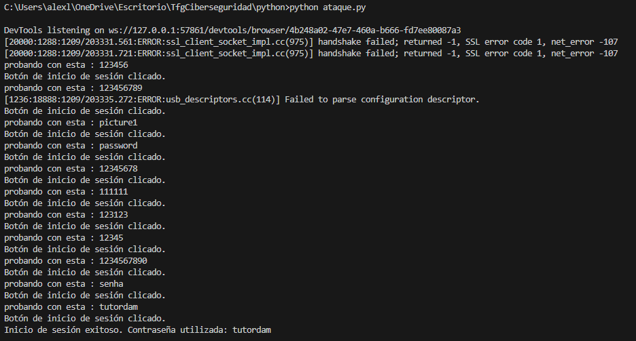

Como se puede ver, ahora sí que ha iniciado sesión, ahora mostrare otra captura haciendo al ataque, pero con la versión segura de la Api Rest. 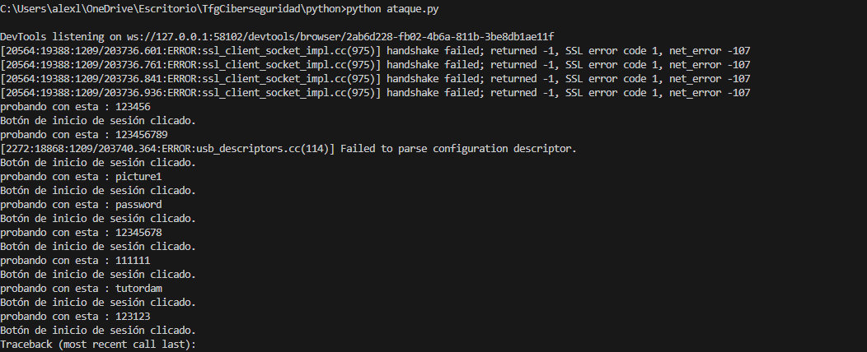

### 3.1.3 Protección

Como podréis ver ahora ha intentado iniciar sesión con la contraseña correcta que es tutordam pero el programa ha seguido, esto es porque la medida de seguridad que he implementado se trata de añadir dos campos a la tabla de usuarios , uno sería un contador de tipo BigInt y otro bloqueado qué sería de tipo Bool, con estos dos campos nuevos hemos añadido nueva lógica al programa que consta de que cada vez que se hace un inicio de sesión antes de saber si ha sido exitoso o no se suma +1 a la columna de contador , si el contador del usuario llega a 5 su cuenta automáticamente se bloquea y aunque después de estar bloqueada intentes iniciar sesión con la contraseña correcta no te dejará. Solo un admin puede cambiar tu cuenta de bloqueado a no bloqueado. Para ver cómo está hecho esta implementación tendremos que mirar en el servicio de usuarios.

### 3.1.4 Valoración del ataque

Me ha gustado mucho realizar este ataque ya que es muy visual y ha sido todo programado por mí, a lo que me refiero con esto es que con ciertas tools que utiliza kali , tienes todo totalmente automatizado y en cierto sentido eso es super cómodo, pero como esto son mis primeros pasos en la ciberseguridad me ha gustado el crearlo yo desde cero, ver que existe esa vulnerabilidad y luego protegerla con la solución que más me ha gustado. Lo he hecho de esta manera también porque es muy visual, pero para realmente sacarle rendimiento a este ataque habría que hacerse directamente con peticiones a la api rest.

## 3.2 Ataque a base de Datos

Para poder realizar este ataque utilizaremos una herramienta de Kali Tools, y con ella veremos todos los puertos abiertos de la dirección del servidor, por lo que si el dueño del servidor no ha cambiado los puertos que vienen de serie podremos identificar fácilmente el puerto de la base de datos.

### 3.2.1 Vulnerabilidad

El objetivo de este ataque es: Encontrar la contraseña de la base de datos, ya que con la contraseña tendremos acceso a la base de datos y, en consecuencia, a toda la información que se almacena dentro, con toda esa información podríamos hacernos una copia si tuviéramos malas intenciones, y borrar o cambiar la contraseña de la base de datos para luego chantajear al dueño. Como le ha ocurrido a un compañero mío cuando estaba haciendo su tfg , ya que le pedían 0.01BTC para recuperar los datos.

### 3.2.2 Ataque

Para llevar esto acabo utilizaremos Metasploit-Framework, lo primero que tendríamos que hacer es un ping al dominio de la página web que vamos a atacar, después de hacer el ping podremos ver la dirección ip del servidor, una vez con esa ip lo que haremos será utilizar el comando nslookup.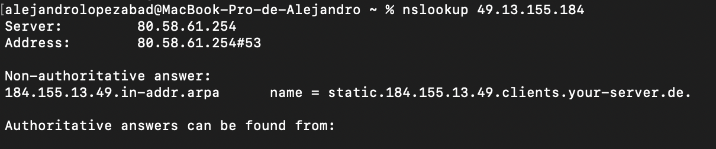

Gracias a nslookup tenemos el nombre el cual necesitaremos para utilizarlo con la herramienta de Metasploit. Lo primero que haremos será abrir la consola del framework con el comando msfconsole, una vez se haya iniciado utilizaremos la herramienta de portscan/tcp la cual nos dirá todos los puertos que se encuentran en el servidor. 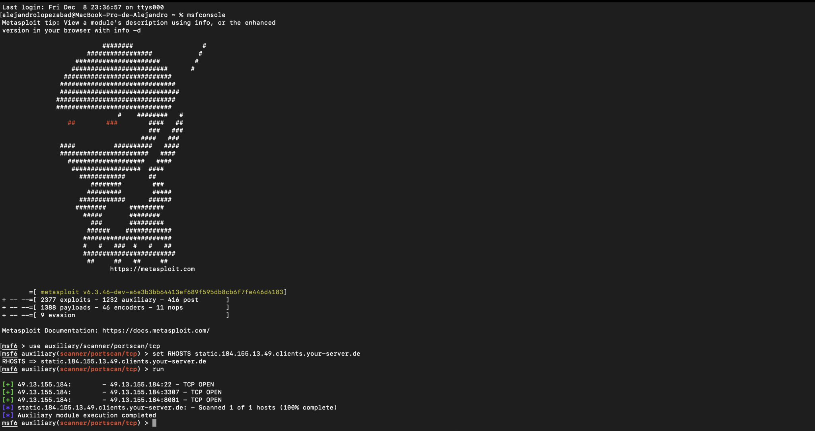

Una vez visto los puertos abiertos podemos saber para qué son cada uno, el 22 es para la conexión ssh , el 8081 es donde se encuentra en la Api Rest y el 3307, es el de la base de datos, esta vez está cambiado el puerto default que lleva la base de datos, ya que el default es el 3306. Viendo el puerto también podemos intuir que se trata de una base de datos SQL por lo que utilizaremos. 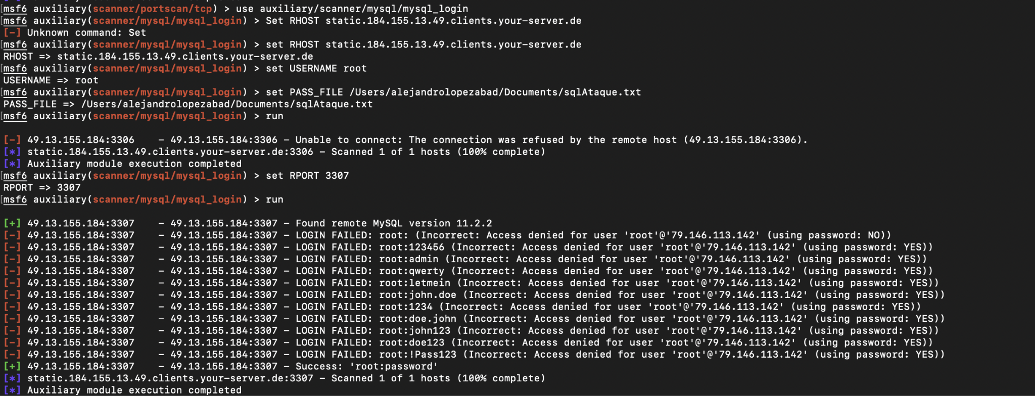

Lo que haremos ahora será utilizar la herramienta de mysql_login , para con un diccionario de contraseñas intentar conectarnos a la base de datos, con los comandos set RHOST escribimos el mismo nombre que hemos utilizado antes para decirle a donde tiene que apuntar, con set USERNAME , pondremos el nombre del usuario con el que nos estamos intentando conectar a la base de datos que en este caso es root , y con set PASS_FILE le estamos diciendo que archivo txt tiene que coger para las contraseñas , si hacemos run sin cambiar el puerto como ya he mencionado antes que este es el 3307 , el programa por default va a intentar conectarse al 3306 pero no puede para esto , cambiaremos el puerto con set RPORT 3307 y lanzamos otra vez el programa , esta vez lo primero que nos dice es que ha encontrado una versión de MySQL donde nos estamos intentando conectar , y ahí empieza a probar con todas las contraseñas que hemos añadido al diccionario.

### 3.2.3 Protección

Es muy importante ponerle contraseña a la base de datos ya que si no se la pones cualquier persona podría acceder sabiendo simplemente el puerto es que lo que le ocurrió a mi compañero como ya he comentado antes, esta vez está entrando también ya que mi contraseña que es “password” como se puede ver , es de muy bajo nivel de seguridad por lo que esta vulnerabilidad se puede solucionar de dos maneras , la primera y más sencilla , poner una contraseña mucho más complicada con caracteres especiales, la segunda y más radical será quitar en la configuración del docker-compose la exposición de los puertos , y que solo la api se pudiera conectar a la base de datos. Para este caso lo que he hecho yo es cambiar la contraseña a una más segura, y no he quitado el puerto de exposición para poder mostrar en la presentación como va cambiando los datos de dentro de ella.

### 3.2.4 Valoración del ataque

Me ha gustado bastante hacer este ataque ya que he aprendido a utilizar una herramienta de kali , utilizando simplemente la consola, estas herramientas de metasploit están muy bien ya que esta automatizadas y te la posibilidad de simplemente asignando las variables que tú quieres personalizar tu ataque.

## 3.3 Ataque a con Postman

Para poder realizar este ataque utilizaremos postman que es una herramienta para la prueba de APIs, con este ataque explotamos una vulnerabilidad de cómo estaba creado el sistema de peticiones a la Api Rest.

### 3.3.1 Vulnerabilidad

El objetivo de este ataque es poder conseguir la información que se encuentra en la base de datos, cambiando simplemente el último valor de la consulta, ya que la consulta que se estaba tirando a la base de datos tenía como parámetro el id, y este al guardarse de forma autonumérica es un problema, ya que cualquier persona que le dé al inspeccionar en la página web y vea la consulta podría utilizar postman para ir sacando todos los usuarios que se encuentran en la base de datos.

### 3.3.2 Ataque

Para llevar esto a cabo tendremos que iniciar sesión con tu perfil que tengas dentro de la página web y ver qué peticiones se están haciendo al api. 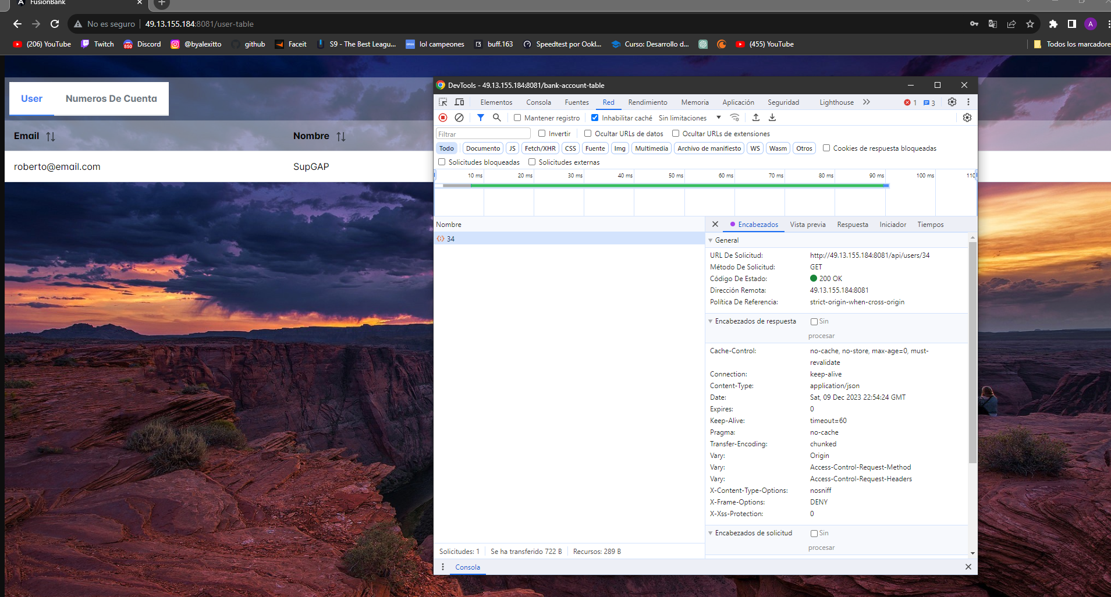

Como se puede observar, la petición que está tirando es esta -><http://49.13.155.184:8081/api/users/34>,

cogemos esta petición y lo primero que haremos será ponerla en el postman, para ver si nos devuelve los mismos datos.

Si miráis la captura anterior podréis ver que poniendo exactamente la misma petición nos está devolviendo toda la información de ese usuario más las dos cuentas bancarias que tiene, si cambiamos ese valor de 34 por otro valor como 13 por ejemplo y probamos nos devolverá esto: 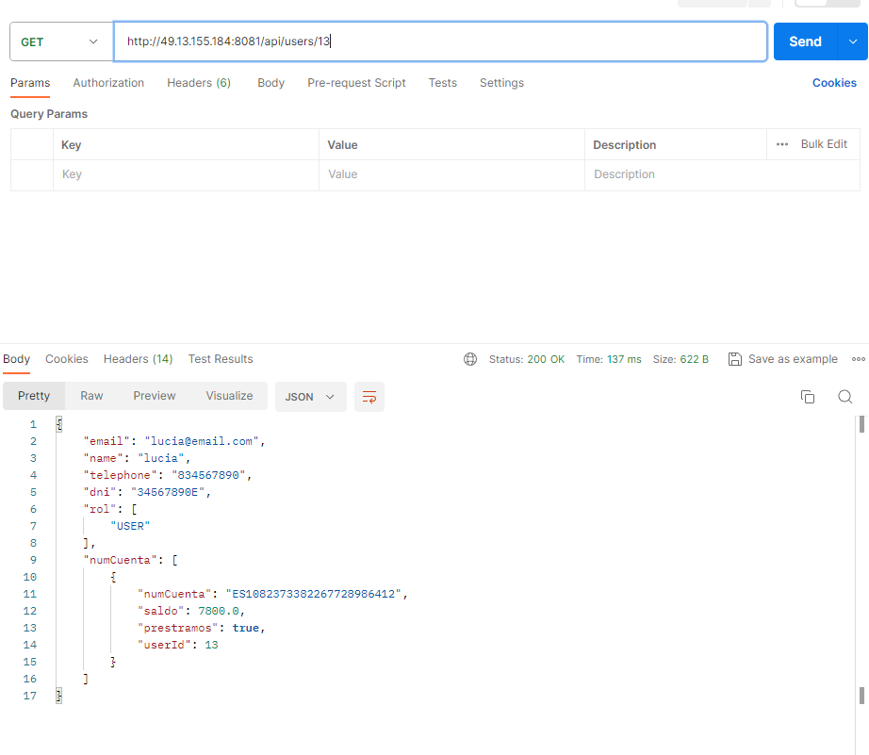

### 3.3.3 Protección

Esto es una gran brecha de seguridad por lo que hay que solucionarlo, ya que con una simple consulta cualquier persona tendrá acceso a toda la información de los usuarios que se encuentran en la base de datos. Para solucionar esto he implementado varias cosas que son importantes, la primera de todas es capar el método findbyId solo a usuarios que tengan el permiso de ADMIN, ya que me parece lo más lógico, lo haremos con la anotación:

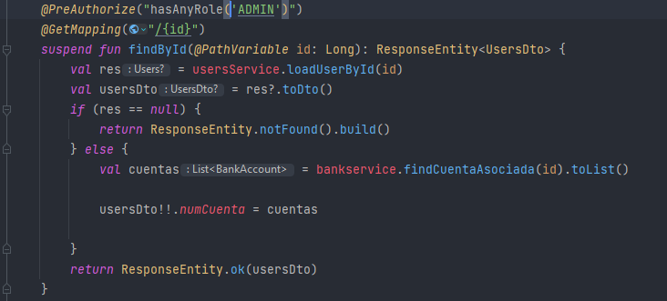

PreAuthorize , esta anotación es de spring security y lo que hace es obligarte a que el usuario que está enviando la petición tenga el rol de administrador, esto lo controla gracias al token JWT que también hemos creado, la siguiente forma en la que hemos segurizado esto sería capando los permisos a la consulta en el SecurityConfig de esta manera: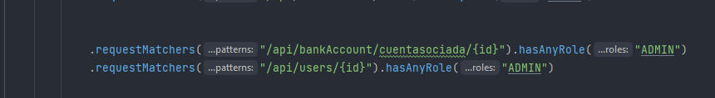

Lo último que haremos para que la lógica del programa no cambie es que nos tenemos que crear un método nuevo, que sea el FindMe el cual hace exactamente lo mismo que el findbyId.

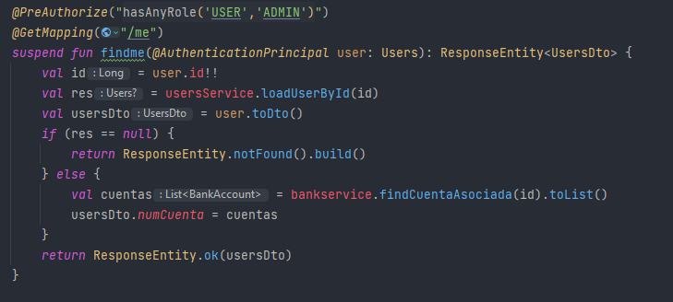

Aquí tendremos que añadir la anotación AuthenticationPrincipal.

Una vez hayamos hecho esto todavía quedan cosas por hacer para que sea seguro, lo primero es arreglar de la misma forma la vulnerabilidad que estaba también cuando buscabas tu cuenta bancaria ya que los métodos funcionaban de la misma manera, y una vez segurizado todo el back, hay que segurizar el front.

Para ello he realizado varias cosas: lo primero de todo quitar el uso que se estaba haciendo de las anteriores peticiones y generar las nuevas.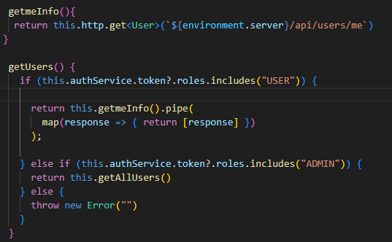

Sería el método getmeInfo , y lo que se ve justo debajo es el método que depende de los permisos de tu usuario (con el que te has logueado) busca solo tu información si eres “user” o hace la llamada para que te devuelva todos los usuarios. Para llevar esto acabo también nos hemos tenido que crear un nuevo servicio para el login que sería el auth.service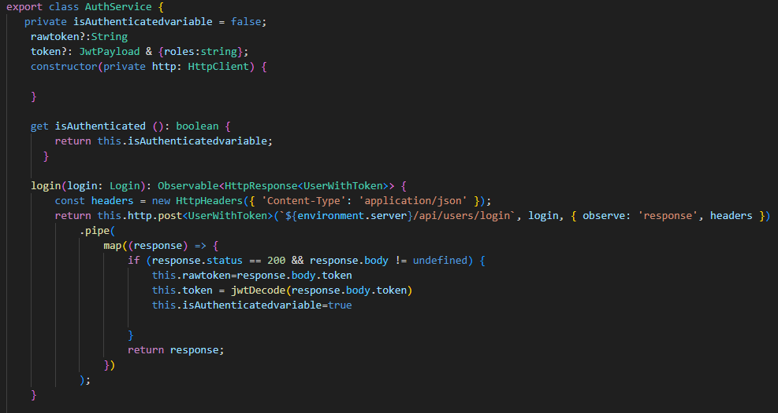En el cual nos creamos ciertas variables para adaptar la petición que le vamos a enviar al backend.

Rawtoken lo utilizaremos en la clase jwt.interceptor , que se va a encargar de enviar el token con la petición.

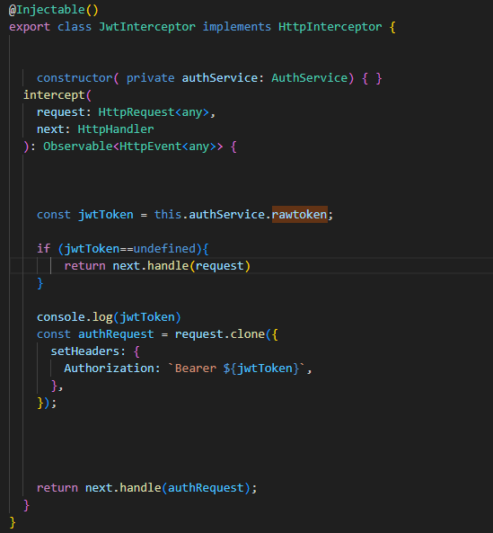

La variable token la utilizaremos para ver los roles que tiene el token que nos devuelve el backend y dependiendo de esos roles se harán unas peticiones u otras. Todo esto es lo que se tendría que hacer para arreglar esta vulnerabilidad.

### 3.3.4 Valoración del ataque

Este ataque como tal ha sido obviamente el más sencillo de todos, pero el que más trabajo ha llevado caparlo, ya que puede parecer una tontería y toda persona que alguna vez haya creado una Api Rest ha creado un método de findbyId porque es muy útil, pero hay que tener cuidado y segurizar de la forma adecuada, restringiendo el acceso solo a los usuarios que tú quieras porque si no puedes tener un gran problema.

# 4. Conclusiones y trabajo futuro

En conclusión, este reto me ha parecido muy beneficioso para mi crecimiento como programador ya que gracias a él me he adentrado un poco más en el mundo de la ciberseguridad. He tenido que investigar bastante sobre este tema para la realización de varios ataques, pero al ser un tema que me interesa realmente no me ha costado mucho. Lo más divertido del proyecto fue cuando empecé a hacer los ataques ya que después de mucha programación tanto como de back como de front era el momento que esperaba. Con este proyecto también he adquirido conocimientos nuevos como Angular, un framework web utilizado para desarrollar el Front-end. He comprendido la metodología de trabajo, el proceso de creación, organización y división eficiente de la información. Además, he explorado como compartir datos de manera efectiva entre estos componentes. Este aprendizaje para mí ha sido el más duro ya que no me gusta programar Front-end, pero gracias a Angular se me ha hecho mucho más llevadero.

Ha sido un proyecto con Alrededor de 100 horas de desarrollo y búsqueda de información sobre el tema, el presupuesto que me sale es del alrededor de 1.500 euros. Aunque si lo tuviera que hacer de nuevo tardaría muchísimo menos y el presupuesto serio muchísimo menor.

Cosas que se pueden implementar en el futuro, es la opción en el front de crear un usuario con su cuenta bancaria, la lógica del back esta ya implementada, pero faltaría crear la página web en el front, otra de las posibles implementaciones en la versión segura es la automatización de enviar un correo electrónico con una url la cual restablezca la contraseña del usuario y cambia el estado de la cuenta de bloqueado a no bloqueado.

Para finalizar me gustaría recomendar a todo el mundo que se adentre un poco en este maravilloso mundo que es la ciberseguridad ya que en el futuro todo apunta a que va a estar digitalizado, y si eso es así tendremos que tomar las medidas consecuentes para proteger toda nuestra información.

**Bibliografía**

Como instalar Kali Linux -> <https://www.youtube.com/watch?v=LRXkTsTxn5U>

Creación de Iban Falsos -> <https://www.generador-de-dni.com/generador-de-cuentas-bancarias>

<https://www.hackbysecurity.com/blog/crear-tu-propio-diccionario-para-un-ataque-de-fuerza-bruta-efectivo>

<https://www.tokioschool.com/noticias/ataque-diccionario/>

<https://www.youtube.com/watch?v=B7tTQ272OHE>

<https://github.com/danielmiessler/SecLists/tree/master/Passwords>

<https://www.selenium.dev/>

<https://www.youtube.com/watch?v=Kp4Mvapo5kc>

<https://chat.openai.com/>

Tools

[https://www.kali.org/tools/hydra/](https://www.kali.org/tools/hydra/ )

<https://www.kali.org/tools/metasploit-framework/>

<https://www.kali.org/tools/crunch/>

<https://www.metasploit.com/>

# 5. Anexo

## Clases Proyecto

### CorsConfig

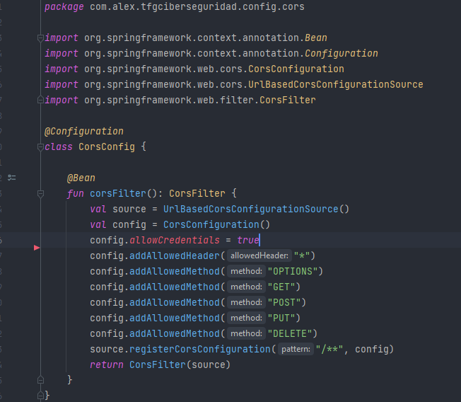

### JwtAuthenticationFilter

### 

### 

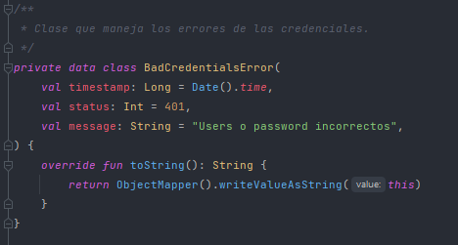

### 

### JwtAuthorizationFilter

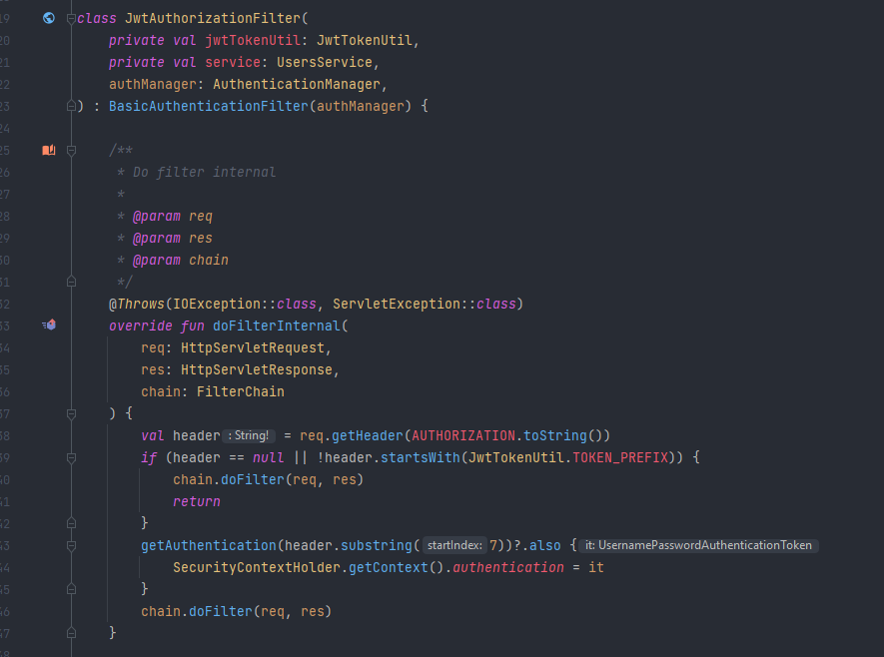

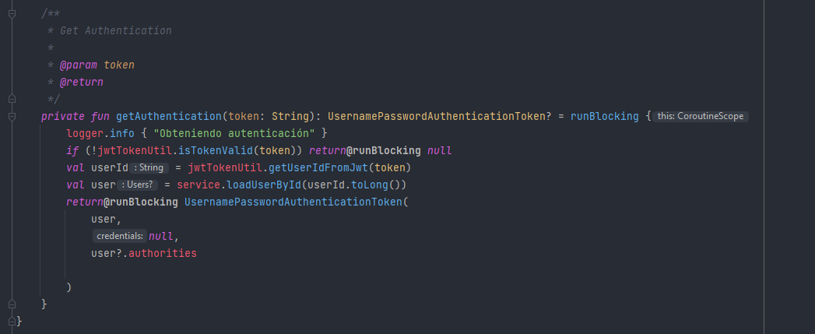

### JwtTokenUtil

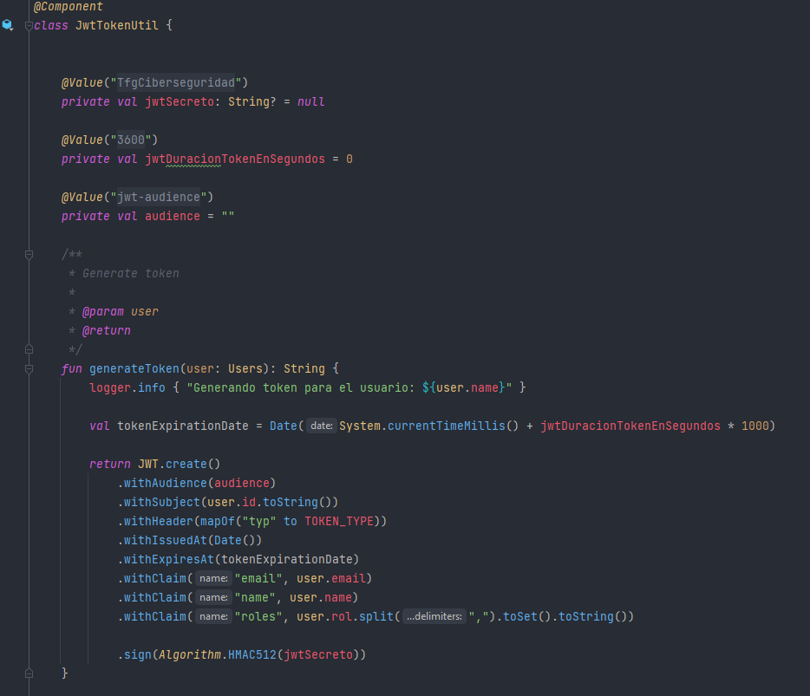

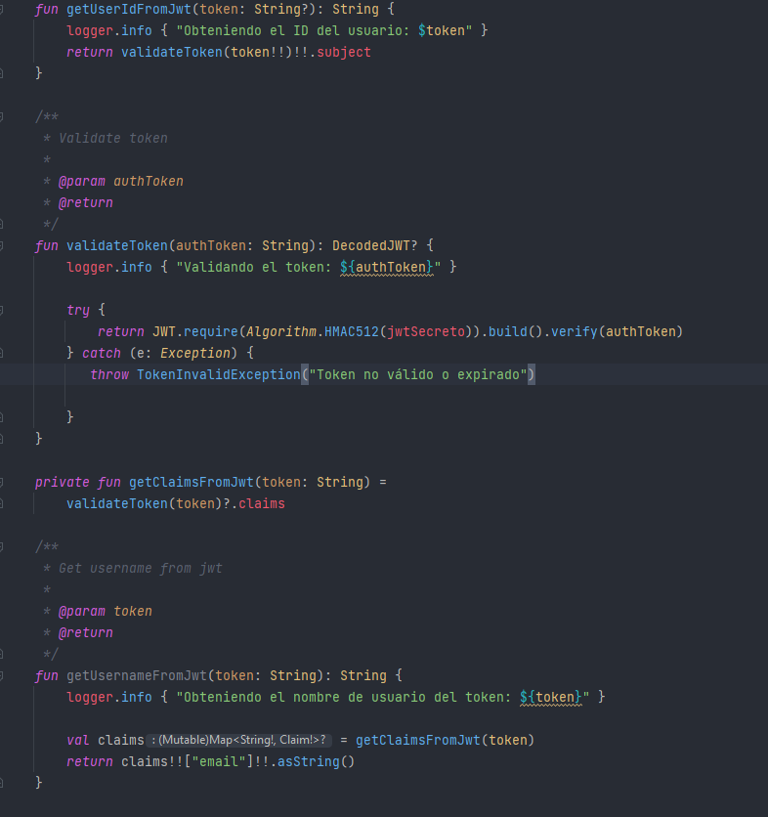

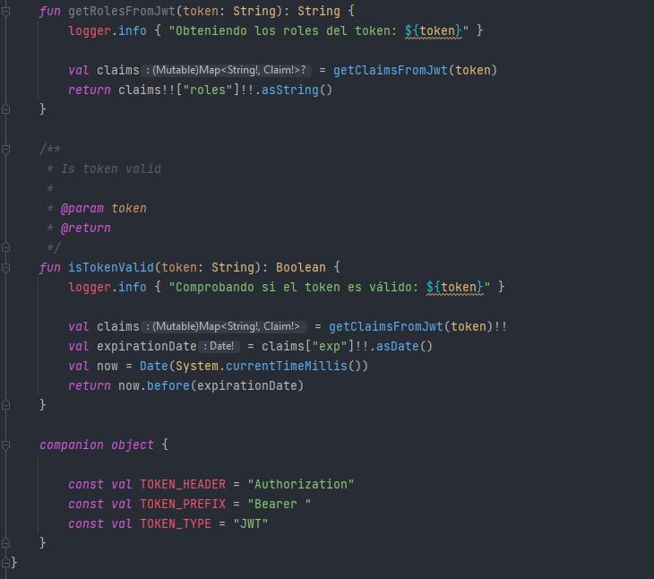

### EncoderConfig

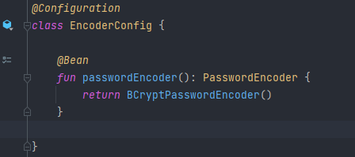

### SecurityConfig

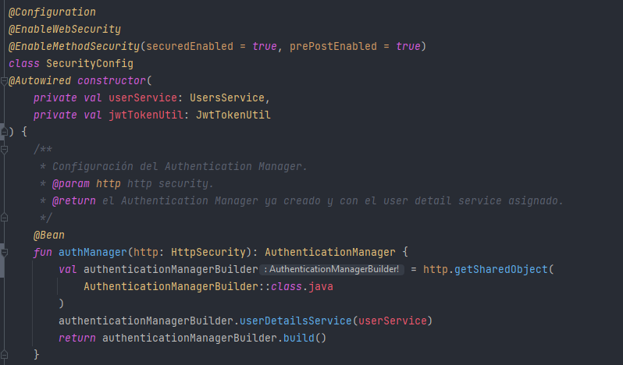

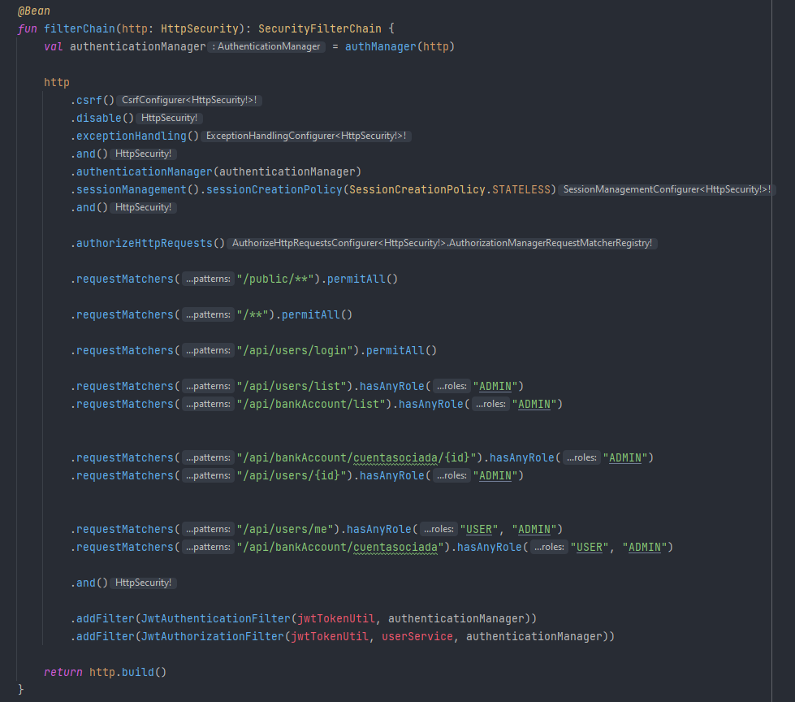

### APIConfig

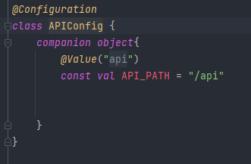

### AngularController

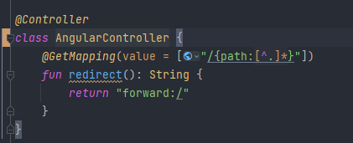

### BankAccountController

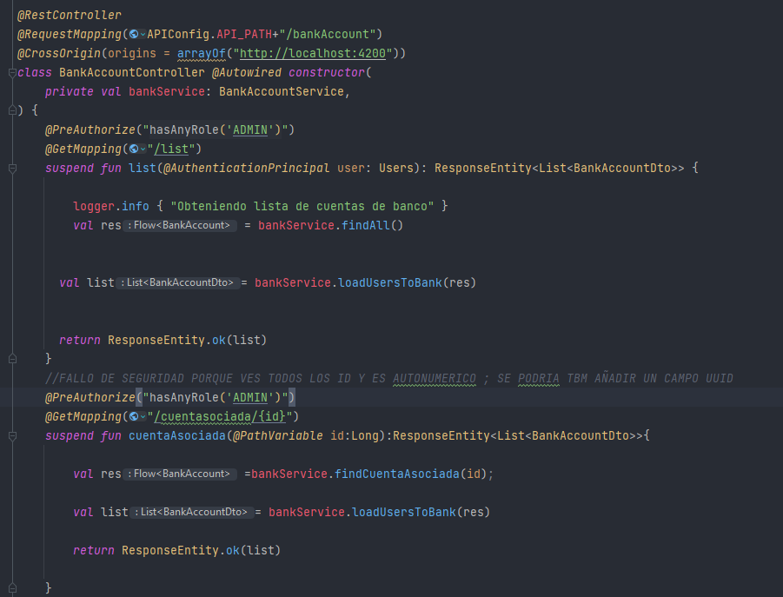

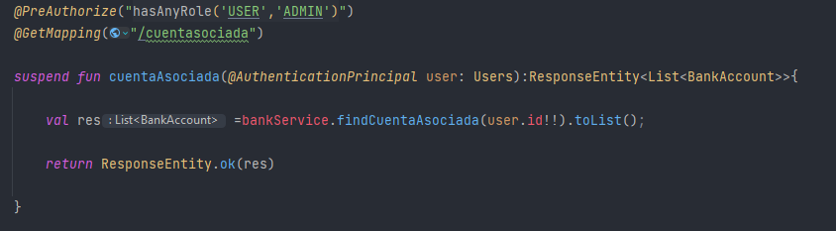

### UsersController

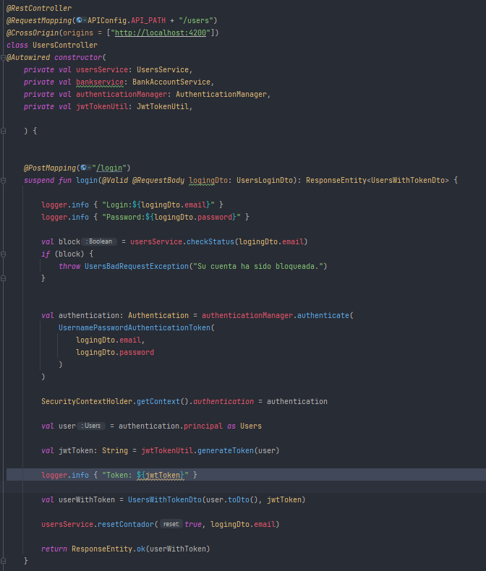

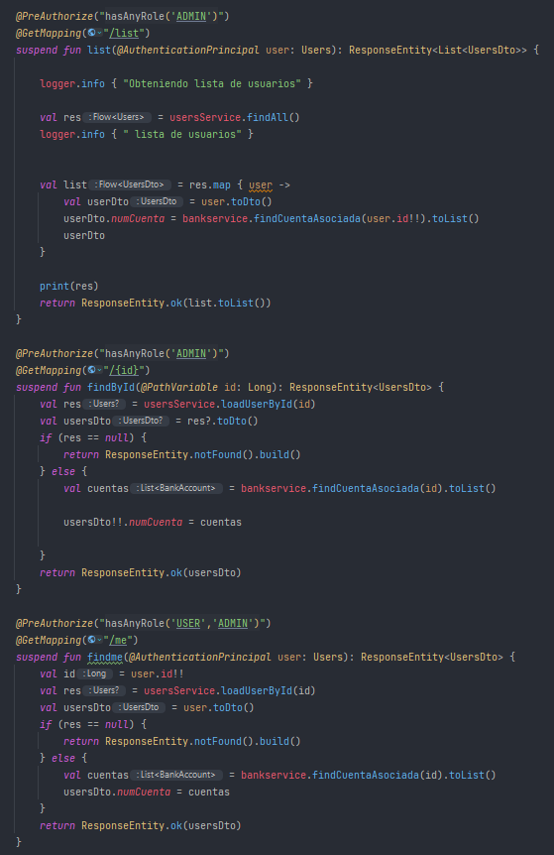

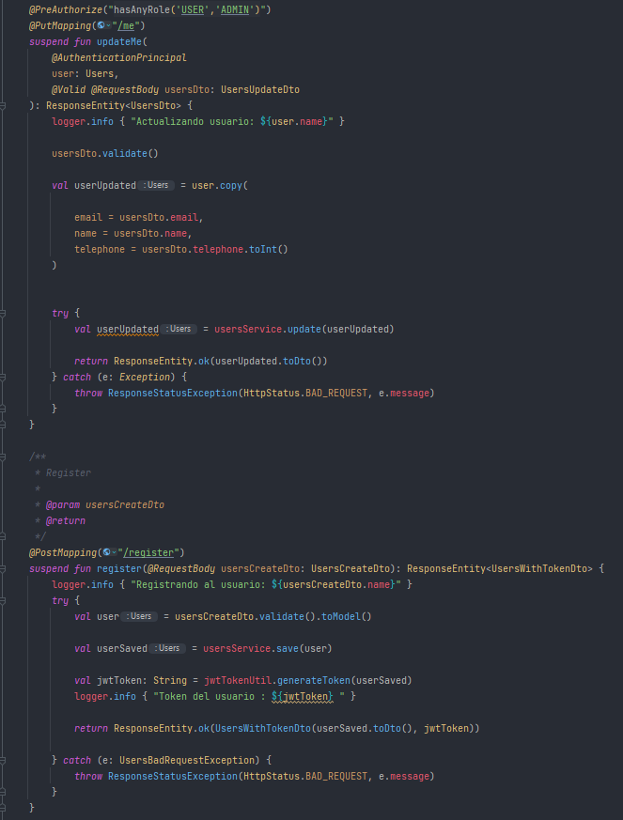

### BankAccountDTO

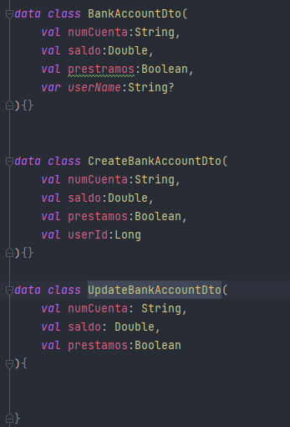

### UserDTO

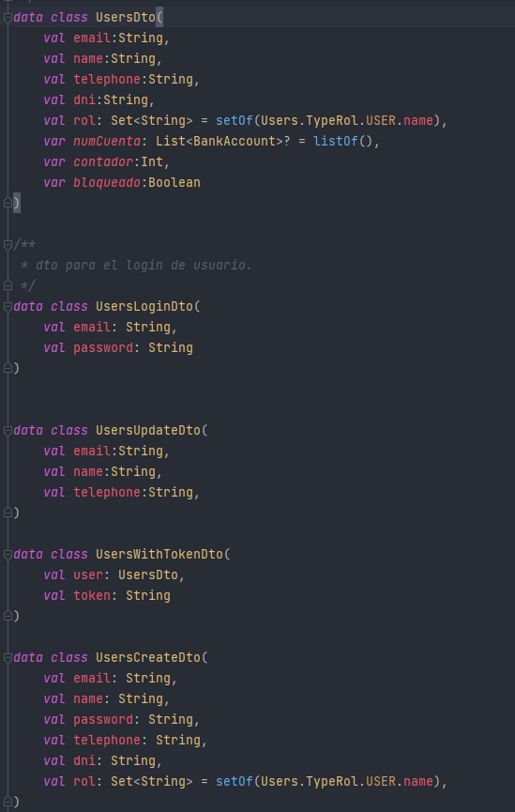

### BankAccountException

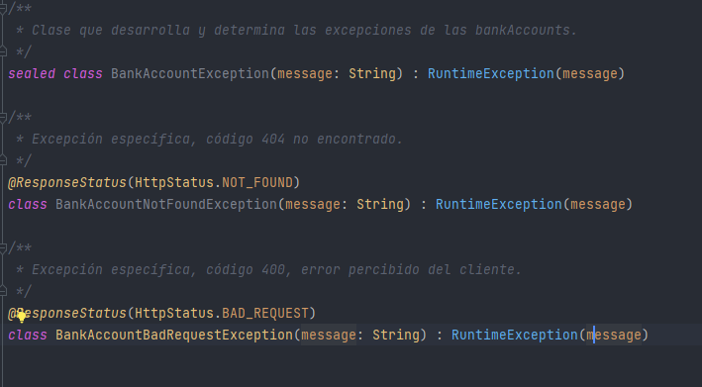

### UsersException

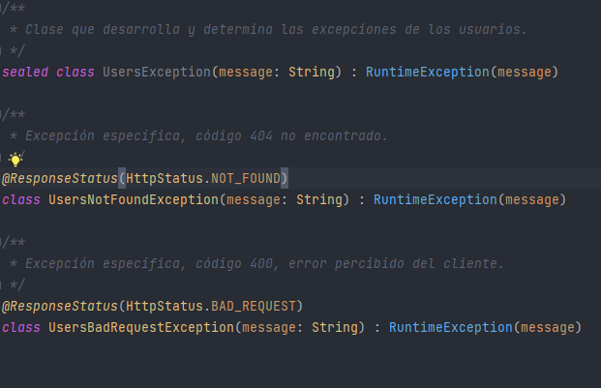

### TokenException

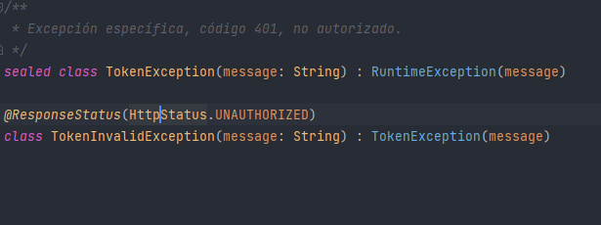

### BankAccountMapper

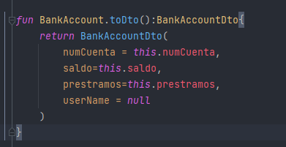

### UsersMapper

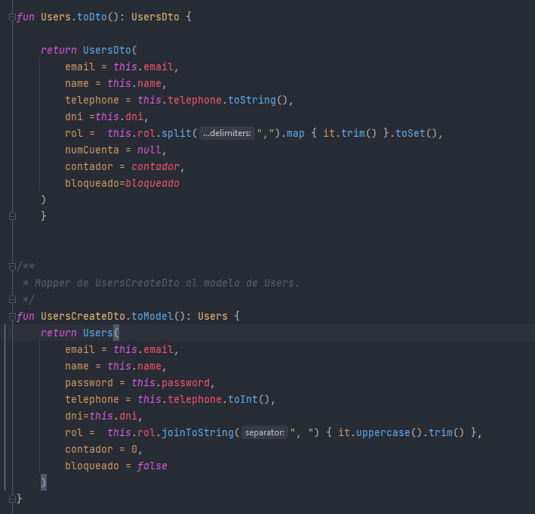

### Users

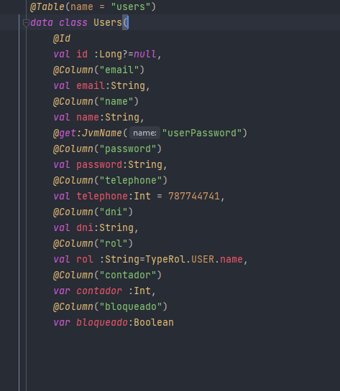

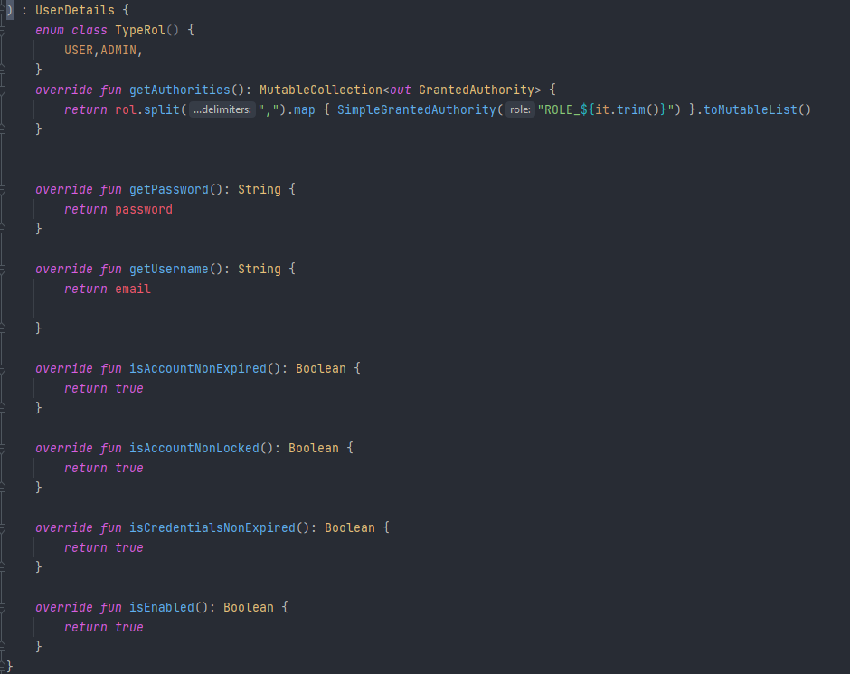

### BankAccount

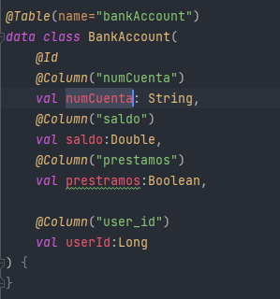

### BankAccountRepository

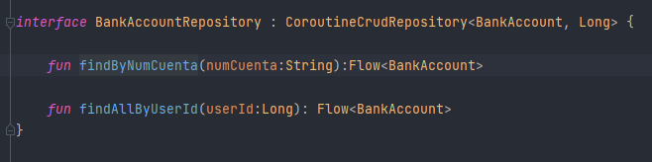

### UsersRepository

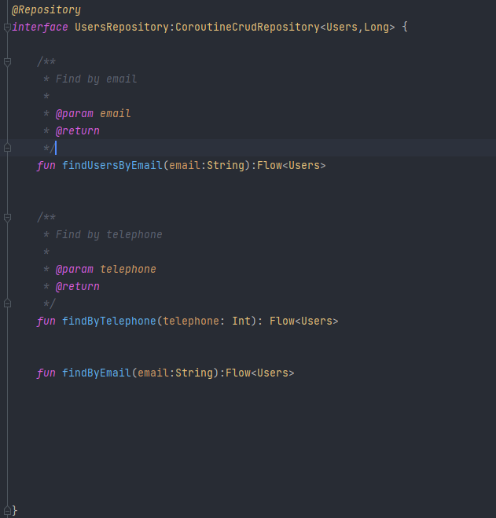

### BankAccountService

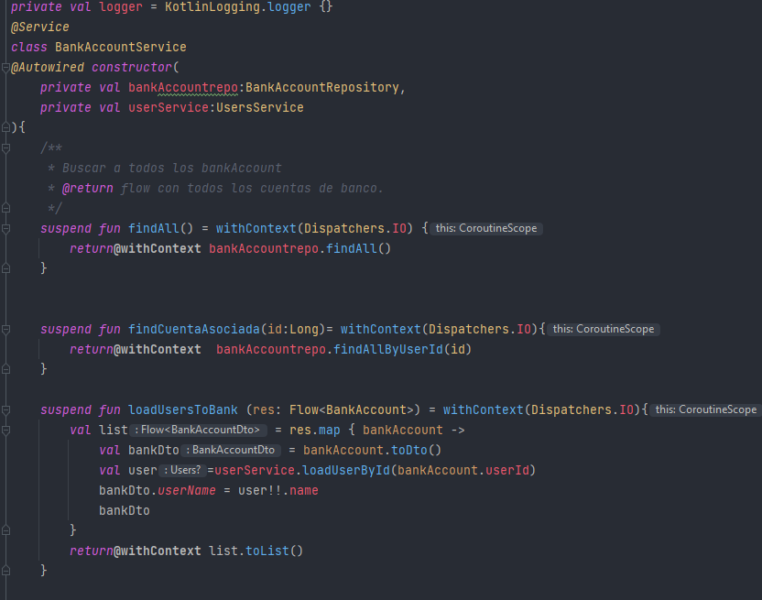

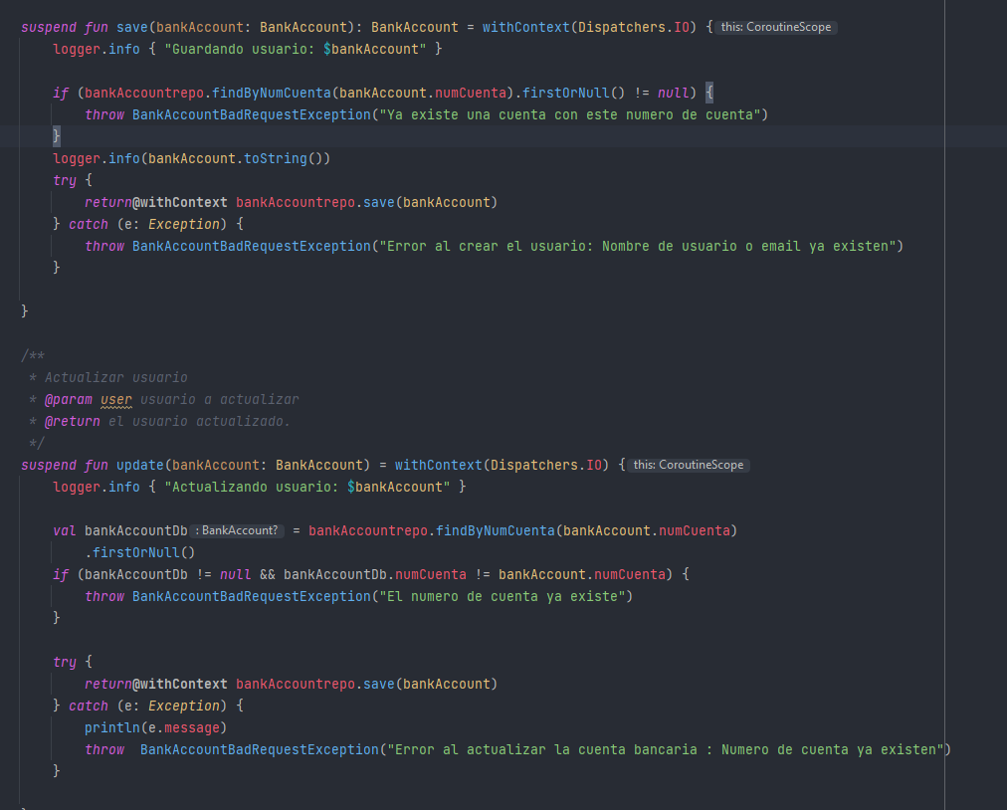

### UserService

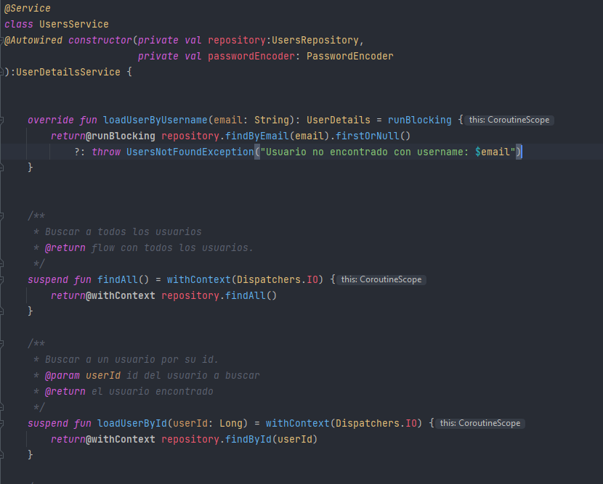

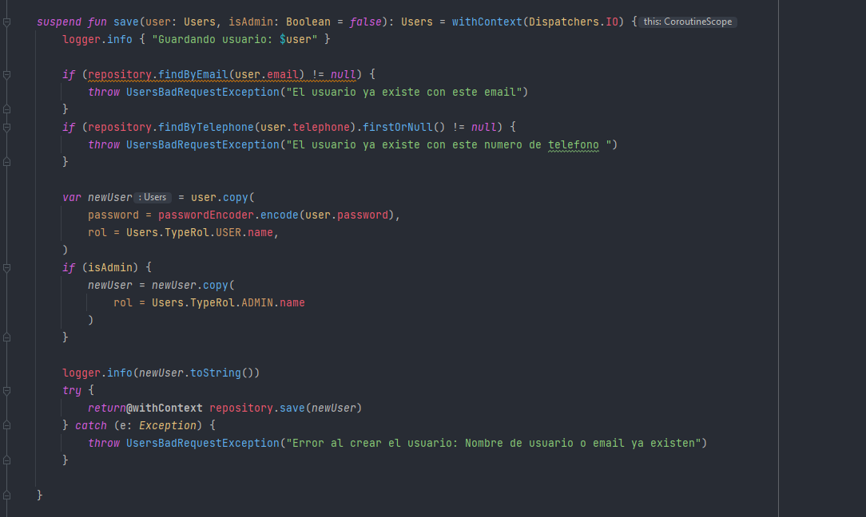

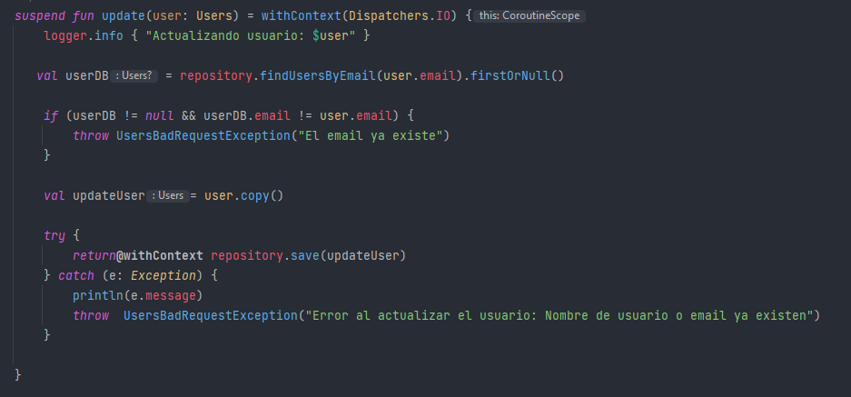

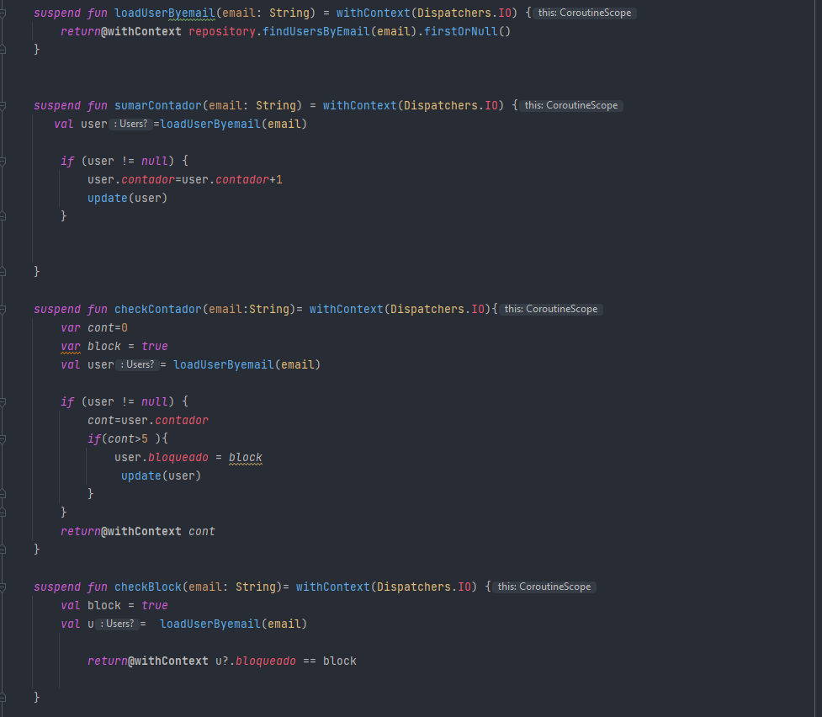

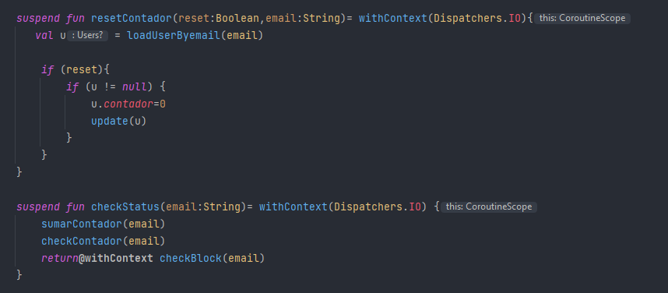

### BankAccountValidators

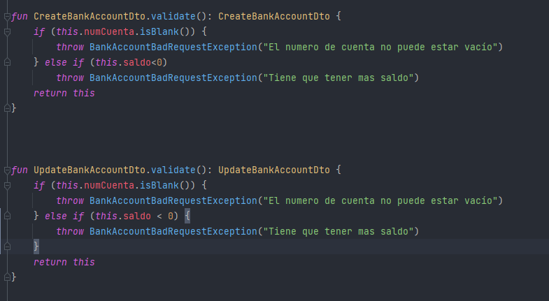

### UsersValidators

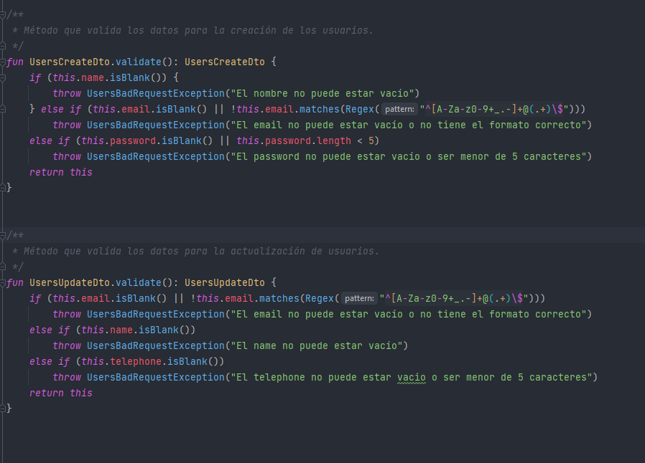

### Aplication.properties

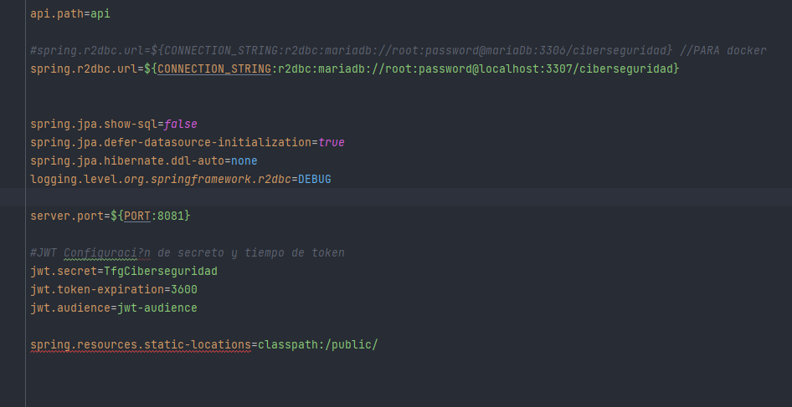

### TfgCiberseguridadApplication

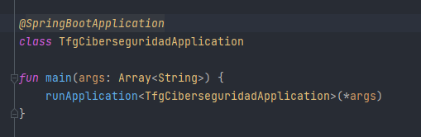

### Deploy.yaml

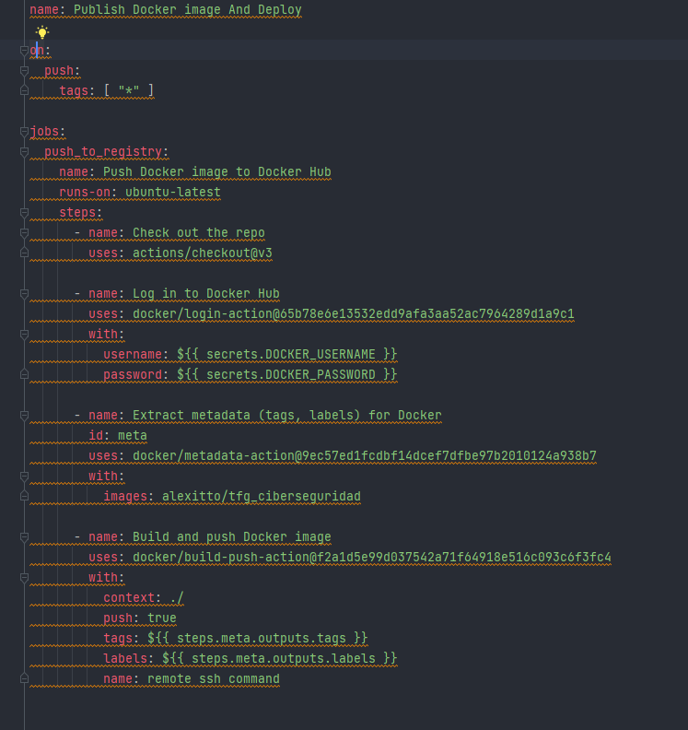

### Docker-composeVULNERABLE

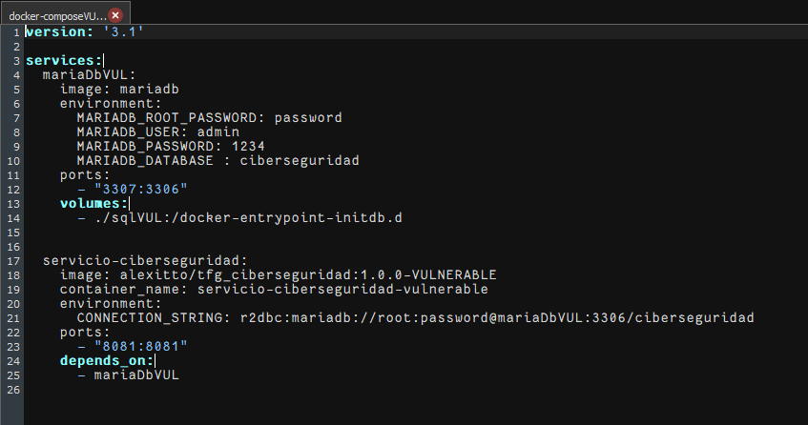

### Docker-composeSEGURO

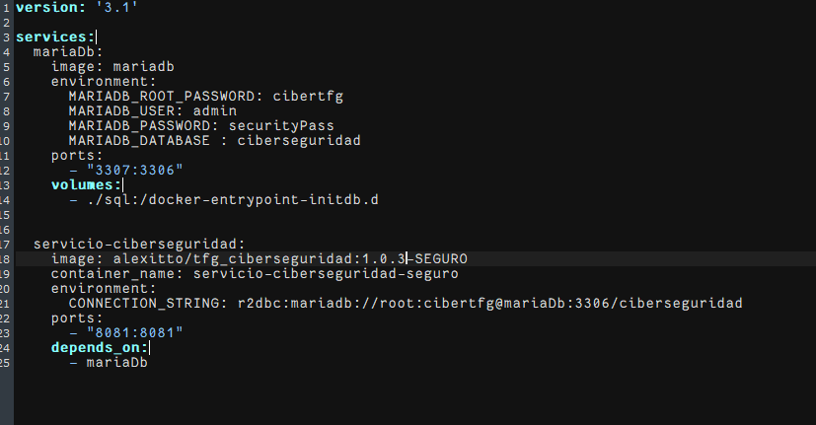

### Ataque.py

